2016年成人高考高起点招生全国统一考试
史地综合
本试卷分第I卷(选择题)和第Ⅱ卷(非选择题)两部分。满分150分。考试时间120分钟。
第Ⅰ卷(选择题，共80分)
一、选择题：1～40题，每小题2分，共80分。在每小题给出的四个选项中。选出一项符合题目要求的。
1.春秋战国时期，各诸侯国相继进行改革，如齐国根据土地情况征税，鲁国按亩征税。这些改革的共同作用是( )
A.促使土地私有制的形成 B.减轻了封建地主的地租剥削
C.加强了奴隶主贵族的特权 D.促进了手工业的繁荣
2.秦统一六国后，颁布了一系列旨在加强中央集权的措施，其中属于文化方面的是( )
A.八股取士 B.独尊儒术 C.统一文字 D.推崇理学
3.北魏孝文帝下诏，官员在朝议时，三十岁以上者可使用鲜卑语，三十岁以下者应当“从正音(说汉话)”，否则“降爵黜官”。这一措施的实施( )
A.实现了语言的统一 B.有利于民族的融合
C.加剧了北魏内部矛盾 D.缓解了南北政治对峙
4.六部是隋唐至明清的中央行政机构，其中吏部的主要职责是主管( )
A.户口、赋税 B.国家礼仪 C.刑罚 D.官员任免和考核
5.北宋改革科举考试程序，殿试成为定制，考试结果由皇帝直接掌握，进士及第者被称为“天子门生”。这一改革( )
A.有利于皇权的加强 B.减少了及第者名额
C.扩大了政权的基础 D.有利于相权的削弱
6.1662年，郑成功率领军队击败西方殖民者，台湾重新回到祖国的怀抱。这些殖民者来自( )
A.荷兰 B.葡萄牙 C.西班牙 D.英国
7.规定外国军舰和商船可以合法地在长江各口岸自由航行的不平等条约签订于( )
A.第一次鸦片战争时期 B.第二次鸦片战争时期
C.甲午战争时期 D.义和团运动时期
8.19世纪60年代洋务运动兴起，当时在中央的主要代表人物有( )
A.奕忻 B.曾国藩 C.左宗棠 D.李鸿章
9.19世纪，日本外务大臣曾说：在这笔赔款以前，日本财政部门全部收入只有八千万日元。所以，一想到现在有三亿五千万日元滚滚而来，无论政府或私人都顿觉无比的富裕。使日本获得该笔巨额赔款的条约是( )
A.《北京条约》 B.《天津条约》 C.《马关条约》 D.《南京条约》
10.在建立农村革命根据地过程中，毛泽东及时总结了井冈山斗争经验后指出，造成工农武装割据的必要条件是( )
A.第一次国内革命战争的影响 B.有相当力量的正式红军存在
C.苏联的帮助与支持 D.土地改革的顺利进行
11.解放战争时期，由东北野战军和华北野战军共同发动的战役是( )
A.渡江战役 B.辽沈战役 C.平津战役 D.淮海战役
12.我国第一个五年计划的完成初步奠定了社会主义工业化基础，属于这个时期的成就是( )
A.原子弹研制成功 B.大庆油田 C.京九铁路 D.武汉长江大桥
13.中共八大对我国建设社会主义道路进行了一次成功探索，提出了许多富有创造性的方针和设想。这主要是由于( )
A.正确分析了国内形势和主要矛盾 B.正确处理了人民内部矛盾
C.完成了思想路线的拨乱反正 D.开启了经济体制改革
14.新航路开辟后，从美洲传播到中国及世界各地的农作物有( )
A.水稻 B.小麦 C.马铃薯 D.高粱
15.18世纪英国诗人蒲柏写诗赞颂一位同时代的科学家：自然和自然法则隐藏在黑夜里，当上帝让他诞生后，从此一片光明。这位科学家是( )
A.达·芬奇 B.哥白尼 C.伽利略 D.牛顿
16.法国大革命期间，吉伦特派掌权后推动革命进一步发展，采取的政策有( )
A.处死国王，建立共和国 B.颁布法令，废除贵族等级
C.保证经济自由，废除内地关卡 D.实行经济统制，全面限制物价
17.20世纪二三十年代，在斯大林领导下苏联的工业化建设取得巨大成就，表现在( )
A.轻重工业协调快速发展 B.工业产值跃居世界第一
C.建立起比较完整的工业体系 D.带动了农业的高速发展
18.在第二次世界大战期间，反法西斯主要盟国多次举行会谈，协调行动，其中决定在欧洲开辟第二战场的会议是( )
A.开罗会议 B.德黑兰会议 C.雅尔塔会议 D.波茨坦会议
19.1947年，美国总统杜鲁门借一次国际事件之机，发表咨文，提出杜鲁门主义，标志着冷战的爆发。这一国际事件是( )
A.苏台德事件 B.希腊土耳其危机 C.柏林事件 D.古巴导弹危机
20.冷战结束后，经济区域集团化的趋势加强，在众多区域经济合作组织中，使用了统一货币的是( )
A.亚太经合组织 B.北美自由贸易区 C.欧洲联盟 D.东南亚联盟
日常生活用品上有各式各样的图案。图1所示的枕头上印有世界地图图案。据此完成试题。
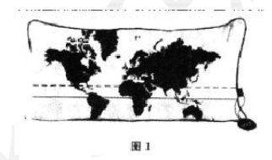
21.在枕面地图图案中未能显示的大洲是( )
A.亚洲 B.欧洲 C.南极洲 D.非洲
22.在枕面地图图案中有两条纬线，其中实线示意赤道，虚线示意( )
A.北极圈 B.北回归线 C.南极圈 D.南回归线
图2示意我国西北地区某山前洪积扇，聚落多分布在扇缘和扇中部。读图2，完成23题。
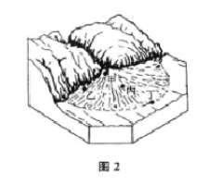
23.图示甲、乙、丙、丁四地，天然绿洲多形成于( )
A.甲地 B.乙地 C.丙地 D.丁地
24.制约该地区绿洲农业生产的主要因素是( )
A.热量 B.地形 C.水资源 D.土壤
25.实现该地区绿洲农业可持续发展，关键是要( )
A.治理水土流失 B.扩大开垦规模 C.防治荒漠化 D.改良作物品种
图3示意某地年内各月气温和降水量分布。读图3，完成26-28题。
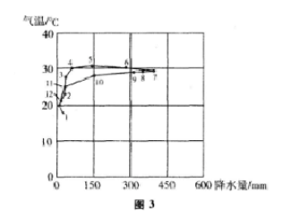
26.该地6月份的气温和降水量分别是( )
A.28℃、150mm B.30℃、290mm C.31℃、385mm D.32℃、400mm
27.该地天然植被景观是( )
A.温带草原 B.季雨林 C.针叶林 D.灌丛
28.该地可能是( )
A.加尔各答 B.巴西利亚 C.伊斯兰堡 D.乌兰巴托
用水总量与水资源可利用总量的比值，可反映一个地区或流域水资源供需关系的紧张程度。图4示意我国主要流域水资源供需关系。据此完成29-31题。
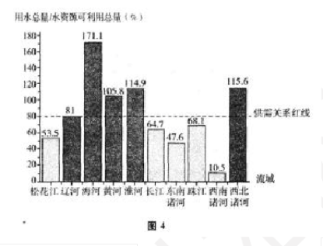
29.水资源供需关系最紧张的流域是( )
A.珠江 B.黄河 C.海河 D.淮河
30.据图示信息推断，水资源供需关系最紧张的城市是( )
A.沈阳 B.天津 C.郑州 D.上海
31.解决华北地区水资源紧缺问题的有效措施是( )
A.海水淡化 B.节水灌溉 C.开采地下水 D.南水北调
图5示意2013年1月北京雾霾PM2.5来源统计。读图5，完成32-34题。
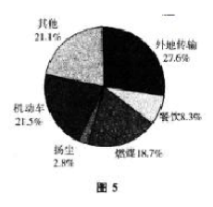
32.北京2013年冬季PM2.5来源中，占比重最大的是( )
A.外地传输 B.机动车 C.建筑供暖 D.餐饮
33.在北京本地PM2.5来源中，占比重最大的是( )
A.机动车 B.建筑施工 C.城市供暖 D.露天烧烤
34.以下有可能加重北京冬季空气污染的是( )
A.寒潮侵袭 B.暴风雪 C.冷锋过境 D.低空大气形成逆温层
图6示意我国西北地区某城市土地利用分区。读图6，完成35-36题。
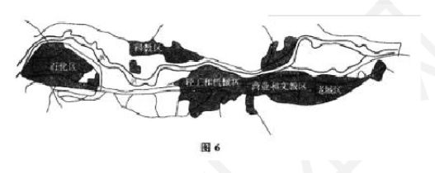
35.形成该城市空间形态的主导因素是( )
A.地形 B.交通 C.气候 D.贸易
36.当初规划该城市石化企业布局，考虑的主要因素是( )
A.接近原料产地 B.土地供应充足，取水方便
C.交通便利 D.劳动力供应充足
图7示意北丰球局部区域地壳平均厚度分布。读图7，完成37-38题。
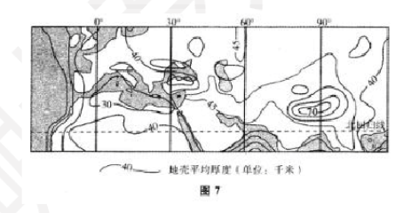
37.图中地壳厚度最大的地区是( )
A.青藏高原 B.阿尔卑斯山区 C.伊朗高原 D.蒙古高原
38.地壳厚度最大的地区处于( )
A.亚欧板块与太平洋板块挤压带
B.亚欧板块与印度洋板块挤压带
C.亚欧板块与美洲板块挤压带
D.太平洋板块与美洲板块挤压带
图8示意厦蓉欧国际货运班列(厦门成都波兰罗兹)路线。读图8，完成39-40题。
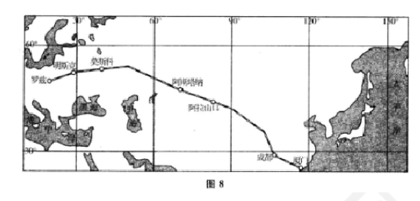
39.与海洋运输相比，该货运班列的显著优势是( )
A.安全 B.运费低 C.省时 D.运量大
40.开通厦蓉欧国际货运班列的主要目的是( )
A.加快我国沿海地区产业升级
B.促进中国与欧洲之间文化交流
C.提高沿线国家就业率
D.扩大中国与欧洲之间贸易往来
第Ⅱ卷(非选择题，共70分
二、非选择题：41～46小题。共70分。
41.回答问题。
概述明初加强中央集权的主要政治、军事措施。

42.阅读材料，回答问题。
1935年，中共中央在一份决议中指出：党的策略路线，是在发动、团聚与组织全中国全民族一切革命力量去反对当前主要的敌人……日本帝国主义与卖国贼头子蒋介石。1937年4月，中央在另一份文件中又指出：国民党的政策已开始了转变，进入巩固国内和平准备对日抗战的阶段；在这个新阶段内我们必须坚持联蒋的方针，以准备全国性的对日抗战，只有同蒋介石南京政府共同合作抗日才是中华民族的出路。——摘编自中央档案馆编《中共中央文件选集》
概括指出材料中反映的中国共产党对蒋策略的变化及其原因。

43.阅读材料，回答问题。
美国1787年宪法第一、二、三条分别规定立法权属于由参议院和众议院组成的国会，行政权力赋予总统，司法权属于最高法院，还规定国会议员和总统均由选举产生，众议院人数按各州的人口比例分配，各州人口数目指自由人总数加上所有其他人口(即奴隶)的五分之三，自由人总数不包括未被征税的印地安人。宪法第四条规定联邦中央政权和各州的各自权力。宪法第五条规定如有必要可以根据一定程序增添宪法的修正案，如1791年增添的修正案规定保证宗教信仰、言论出版、游行集会的自由。——摘编自《美利坚合众国宪法》
简析美国1787年宪法的积极意义和局限。

44.阅读图文材料，完成下列要求。
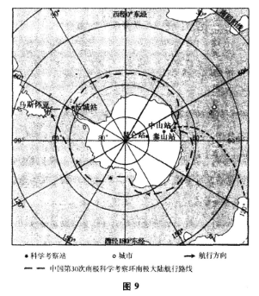
2013年11月7日，“雪龙”号科考船从上海出发，开始第30次南极科考活动。12月19日，“雪龙”号在完成中山站卸货任务后起航，开始了首次环南极大陆航行(航线见图9)。北京时间2014年2月8日上午11点，五星红旗飘扬在雪白的冰原上，我国在南极的第4个科学考察站泰山站建成。
(1)推测泰山站建站过程中(2013年12月25日至2014年2月7日)当地正午太阳高度的变化。
(2)简述“雪龙”号环南极大陆航行选择图示航向的原因。
(3)指出在“雪龙”号环南极大陆航行期间，可能遭遇的自然风险。

45.阅读图文材料，完成下列要求。
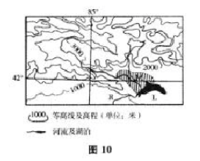
图10示意的农业区(M)是我国某省级行政区重要的农业生产基地之一。1990--2010年，该农业区耕地面积不断扩大。L湖为该省级行政区最大的淡水湖。
(1)简析M地成为主要农业区的有利自然条件。
(2)指出R河流图示河段的流向与主要补给水源。
(3)简述该农业区耕地面积扩大可能导致的环境问题。

46.图11示意我国人口结构及其变化趋势。读图11并根据所学知识完成下列要求。
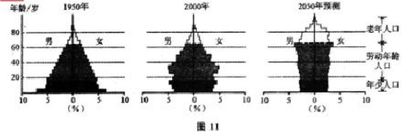
(1)指出我国到本世纪中叶将面临的主要人口问题。
(2)简要说明缓解我国人口问题的主要途径。

2016年成人高考高起点招生全国统一考试
史地综合试题答案解析
1.【答案】A
【解析】春秋战国时期，各诸侯国的社会改革在经济上表现为税制改革。齐国“相地而衰征”，根据土地的好坏贫瘠征收不同的赋税；鲁国实行“初税亩”，按土地亩数征收税赋，从律法的角度肯定了土地私有制。这些改革逐渐瓦解了奴隶社会的土地国有制——井田制，发展了土地私有制.促使奴隶主贵族阶级逐渐没落，封建地主阶级渐趋形成。
2.【答案】C
【解析】秦统一六国后，建立了一套封建专制主义中央集权的制度，用焚书坑儒镇压反对派，控制思想；下令把简化了的字体小篆作为标准字体，文字的统一促进了文化的交流。A、B、D三项分别开始于明代、汉武帝时期、宋代。
3.【答案】B
【解析】北魏孝文帝实施汉化改革。其中，禁胡语、讲汉话是孝文帝实施汉化中较为重要的政策。这一政策加速了北方各族人.民相互联系和影响的进程，促进了我国北方民族的大融合。
4.【答案】D
【解析】六部是尚书省的下设机构，包括吏、户、礼、兵、刑、工六部。吏部主管官吏的考核和任免；户部主管户口、赋税等；礼部主管国家礼仪制度；兵部主管军政；刑部主管刑法和刑罚；工部主管国家的工程建设。
5.【答案】A
【解析】北宋科举考试主要有州试、省试和殿试三级考试。州试、省试考试合格者要参加皇帝亲自主持的殿试，进士及第者均为“天子门生”。这既是加强，皇权的手段，也起到了加强中央集权的作用。
6.【答案】A
【解析】1624年，荷兰殖民者侵占我国台湾。1661年，郑成功率部从金门出发，横渡台湾海峡，打击荷兰殖民者。1662年，台湾回到了祖国的怀抱。
7.【答案】B
【解析】在第二次鸦片战争(1856--1860)中，俄、美、英、法四国强迫清政府签订了《天津条约》。条约内容包括：外国商船可以在长江各口岸自由航行；外国人可以到中国内地游历、经商、传教等。
8.【答案】A
【解析】第二次鸦片战争后，清政府内部出现了洋务派。洋务派在中央的代表人物有奕诉、文祥，在地方的代表人物有曾国藩、李鸿章、张之洞和左宗棠。
9.【答案】C
【解析】1895年.清政府与日本签订了中日《马关条约》。《马关条约》规定：清政府赔偿日本军费白银2亿两；允许日本在通商口岸开设工厂等。A、B、D三项条约的签订者均不含日本。
10.【答案】B
【解析】在建立农村革命根据地过程中，毛泽东提出了“工农武装割据”的思想。其中，有相当力量的正式红军的存在是红色政权长期存在和发展的必要条件。
11.【答案】C
【解析】平津战役是中国人民解放军东北野战军和华北野战军及地方武装在北平、天津、张家13地区，对国民党军进行的战略性决战。A、B、D三项发动者分别是第二和第三野战军、东北野战军、华东野战军和中原野战军。
12.【答案】D
【解析】到1957年，我国第一个五年计划(1953—1957)的各项指标大幅超额完成。其中，1957年武汉长江大桥的建成，连接了长江南北的交通。A、B、C三项均发生在“一五”计划之后。
13.【答案】A
【解析】中共八大正确分析了国内形势和主要矛盾的变化。指出在社会主义制度已经建立的情况下，国内的主要矛盾是人民对于建立先进的工业国的要求同落后的农业国现实之间的矛盾，是人民对于经济文化迅速发展的需要同当前经济文化不能满足人民需要的状况之间的矛盾。
14.【答案】C
【解析】新航路开辟后.自美洲传播来的农作物有玉米、红薯、马铃薯、花生、番茄等。中国是世界上最早种植水稻的国家；小麦起源于亚洲西部；高粱主要来源于非洲地区。
15.【答案】D
【解析】牛顿(1643—1727)是英国著名物理学家，他在1687年发表的论文《自然定律》里，对万有引力和三大运动定律进行了描述，这些描述成为现代工程学的基础。A、B、C三项的活动年代分别为15—16世纪、15—16世纪、16—17世纪，故排除。
16.【答案】A
【解析】1792年8月10日巴黎人民起义后，吉伦特派取得政权。吉伦特派废除了君主制，宣布成立法兰西共和国，并以叛国罪处死了国王路易十六。
17.【答案】C
【解析】1928—1937年，在斯大林领导下苏联的工业化建设取得巨大成就，包括：苏联实现了工业化；建立了比较齐全的工业体系；苏联工业产值居世界第二位。但是，苏联经济中轻工业发展缓慢，农业发展长期处于停滞状态。
18.【答案】B
【解析】为商讨加速战争进程和战后世界的安排问题，美、英、苏三国首脑在德黑兰举行会晤。会议的中心议题是在欧洲开辟第二战场，决定于1944年5月在法国南部诺曼底实施登陆作战。
19.【答案】B
【解析】1947年，美国总统杜鲁门以应付希腊、土耳其危机为由，在国会发表一篇咨文，声称希腊遭到“共产党领导的恐怖主义活动的威胁”，提出杜鲁门主义。杜鲁门主义的提出标志着美苏“冷战”的正式开始。
20.【答案】C
【解析】20世纪60年代，法国和联邦德国等西欧国家成立“欧洲共同体”组织。1991年，法、德、意等12个“欧洲共同体”国家签署《马斯特里赫特条约》，该条约生效后欧洲联盟正式成立。2002年，欧盟的统一货币——欧元正式流通。
21.【答案】C
【解析】地球上共有七大洲。左半边图，赤道以上大部分为北美洲，赤道以下为南美洲；右半边图，左下角横跨赤道的是非洲，赤道以上且与非洲接壤的是欧洲和亚洲，右下角赤道下方是大洋洲。因此，图上缺少南极洲。
22.【答案】B
【解析】北回归线位于赤道以北，是太阳在北半球能够直射到的离赤道最远的位置，穿越中国、缅甸、印度、孟加拉、阿曼、埃及、利比亚等国家和地区。由图可知，实线以北的虚线为北回归线。
23.【答案】D
【解析】洪积扇尖顶和扇形外缘的组成成分是不同的。洪积扇尖顶大多是粗颗粒的砂石,土地比较干燥；随着水流搬运能力向边缘减弱，在洪积扇扇形的外缘则为细腻的沙粒黏土，渗水性很差，土地湿润，这便是冲出来的绿洲。
24.【答案】C
【解析】在西北内陆地区，夏季风难以到达，降水偏少，农业灌溉依赖有限的地表水和地下水，因而水资源成为制约该地区绿洲农业生产的主要因素。
25.【答案】C
【解析】该绿洲地处西北内陆，降水较少，不宜大面积植树造林，也不宜扩大绿洲农业的种植面积，而应建立以绿洲为中心的防护体系，以防绿洲退化为荒漠。
26.【答案】B
【解析】由图可知，6月份对应的纵轴(气温/℃)为30℃；对应的横轴(降水量/mm)，远远大于150mm，小于且接近300mm。因此，答案选B。
27.【答案】B
【解析】由图可知，该地全年气温为20℃～31℃，降水集中在6月至9月，且降水量较大，10月至次年5月则较为干旱，这是典型的热带季风气候。与热带季风气候相对应的植被是热带季雨林。
28.【答案】A
【解析】印度半岛和中南半岛是热带季风气候的典型区域，也是主要区域。加尔各答是印度第三大城市，处于热带季风气候区。
29.【答案】C
【解析】依题意，水资源供需关系=用水总量/水资源可利用总量。比值越大，说明供需关系越紧张；比值越小，说明供需关系越缓和。由图可知，比值最大的是海河流域(171.1%)，故海河流域水资源供需关系最紧张。
30.【答案】B
【解析】根据上题可知，海河流域水资源供需关系最紧张，因天津位于海河下游，地跨海河两岸，故选B。沈阳位于我国东北地区南部，辽河、浑河、秀水河等途经境内；郑州地处黄河中下游；上海位于长江和黄浦江入海汇合处，三地所在流域水资源供需关系紧张程度均低于天津。
31.【答案】D
【解析】我国水资源空间分布不均匀，东多西少，南多北少。因此，南水北调能有效解决华北地区水资源紧缺的问题。
32.【答案】A
【解析】图示为2013年1月北京雾霾PM2.5来源统计，按比重由大到小排列依次是：外地传输(占27.6%)、机动车(占21.5%)、其他(占21.1%)、燃煤(占18.7%)、餐饮(占8.3%)、扬尘(占2.8%)。因此，比重最大的是外地传输。
33.【答案】A
【解析】除了外地传输(占27.6%)，北京本地PM2.5来源按比重由大到小排列依次是：机动车(占21.5%)、其他(占21.1%)、燃煤(占18.7%，包括城市供暖)、餐饮(占8.3%，包括露天烧烤)、扬尘(占2.8%，包括建筑施工)。因此，北京本地PM2.5来源比重最大的是机动车。
34.【答案】D
【解析】冬季由于地面夜间的辐射降温明显，大气低空容易出现“逆温(气温随高度增加而升高)层”，使得空气的水平、垂直方向交换流通能力变弱，空气中排放的污染物被限制在浅层大气中，并遂渐集聚成霾，导致空气污染。
35.【答案】A
【解析】读图可知，该城市有黄河穿行其间，城市中各个功能区是围绕依托黄河布局的，可见是河流、地形主导形成了该城市的空间形态。
36.【答案】B
【解析】读图可知，石化区设置在黄河弯道形成的区域中，用水便利且土地供应充足，故选B。A、C、D三项在图中均未体现。
37.【答案】A
【解析】青藏高原是地球上地壳最厚的地方，平均厚度为70千米以上。图中显示地壳平均厚度最大的数值为70千米，且在北回归线以北，东经90°附近，故选A。
38.【答案】B
【解析】由上题知，青藏高原是地球上地壳最厚的地方。根据板块构造学说，青藏高原是亚欧板块和印度洋板块相互挤压撞击，印度洋板块俯冲到亚欧板块下部使其不断隆起形成的。故选B。
39.【答案】C
【解析】铁路运输的运输能力大，受气候和自然条件影响较小，运行速度快(仅次于航空运输).但建设周期长，机动性差。海洋运输载运量大，运费低廉，不受道路、轨道的限制，但航运速度易受自然条件和气候的影响。因此，与海洋运输相比，铁路运输更快，更省时。
40.【答案】D
【解析】厦蓉欧国际货运班列从福建厦门出发，从新疆阿拉山口出境最后抵达波兰的罗兹。厦蓉欧国际货运班列的开通，形成厦门连接欧、亚大陆的物流大通道，实现“海上丝绸之路”与“陆上丝绸之路”的无缝连接，扩大了中国与欧洲之间的贸易往来。
41.【答案】
政治：在中央，罢丞相，设内阁；行政权分属六部，直接对皇帝负责。在地方，改行中书省为承宣布政使司；设立提刑按察使司和都指挥使司；三司分立，互相牵制。
军事：将大都督府改为五军都督府；五军都督府和兵部互相制约。
42.【答案】
变化：由反蒋抗日到联蒋抗日。
原因：日本扩大侵华战争，中日民族矛盾已上升为主要矛盾；西安事变和平解决；国民党政策改变。
43.【答案】
积极意义：体现了分权制衡原则，具有一定的民主性，奠定了美国政治制度的法律基础；使美国成为一个具有全国统一的中央政权的联邦制国家；是世界上第一部比较完整的资产阶级成文宪法，创立的政体后来被许多国家仿效。
局限：允许奴隶制存在，不承认黑人和印第安人具有和白人相同的权利；忽视了基本人权。
44.【答案】
(1)逐日降低。
(2)航线接近西风带与西风漂流区，顺风顺水(利于航行)。
(3)浮冰、冰山(或狂风巨浪、海雾等)。
45.【答案】
(1)(地处冲积平原)地势平坦、土层深厚；接近水源区，水源较充足。
(2)大致由东北流向西南；湖泊水。
(3)环境问题：入湖水量减少，湖泊面积缩小，湖泊水质下降；土壤次生盐碱化。
46.【答案】
(1)人口老龄化严重；年少人口减少；劳动年龄人口减少。
(2)适当提高人口出生率；优化人口结构；提高人口素质；健全社会保障体系。

